Č.j.: | Dodavatel:
Vyřizuje: | Markéta Holubová, DiS.
Tel.: | 327 710 188
E-mail: | holubova@mu.kutnahora.cz
Datum: | 23.2.2017
Skart. znak. | V/10
Spis. znak: | 91.1

DOKUMENTACE PRŮBĚHU POPTÁVKOVÉHO ŘÍZENÍ
VEŘEJNÉ ZAKÁZKY MALÉHO ROZSAHU NA PROVEDENÍ SLUŽBY
s názvem:
„Zajištění úklidových prací, U Havírny 921 a 922“
(dále jen: „veřejná zakázka“ nebo „VZ“)
ZADAVATEL VEŘEJNÉ ZAKÁZKY: Město Kutná Hora
Se sídlem: Havlíčkovo náměstí. 552/1, 284 01 Kutná Hora
Zadavatele zastupuje: Bc. Martin Starý, DiS., starosta města
IČ: 00236195
Druh zadávacího řízení: dle § 27 v souladu s ustanovením § 31 zákona č. 134/2016 Sb., o zadávání veřejných zakázek (dále: „zákon“) poptávkové řízení vedené mimo režim zadávacích řízení vymezených § 3 zákona.

VÝZVA POPTÁVKOVÉHO ŘÍZENÍ
K PROKÁZÁNÍ SPLNĚNÍ KVALIFIKACE A K PODÁNÍ NABÍDKY
(dále jen: „výzva“)

V pověření zadavatele uvedené veřejné zakázky malého rozsahu zadávané v poptávkovém řízení mimo režim zadávacích řízení zákona,
Vás tímto vyzývám
k prokázání splnění kvalifikace a k podání Vaší nabídky k plnění předmětu této veřejné zakázky, dle podmínek uvedených v této výzvě a v zadávací dokumentaci.

1. Identifikační a kontaktní údaje veřejného zadavatele

Základní identifikační údaje zadavatele
Název veřejného zadavatele: | Město Kutná Hora
Stát, okres, obec: | CZ, 0205 Kutná Hora, Kutná Hora
Ulice, číslo popisné, PSČ: | Havlíčkovo náměstí 552/1, 284 01
IČ: | 00236195
DIČ: | CZ00236195
Osoby oprávněné jednat za zadavatele: | Bc. Martin Starý, DiS., starosta města
Pověřená osoba zadavatele pro veřejnou zakázku
Jméno a příjmení: | Markéta Holubová, DiS.
Organizace, adresa sídla: | Městský úřad, Havlíčkovo náměstí 552/1,  284 01 Kutná Hora
Telefon: | +420 327 710 188
E-mail: | holubova@mu.kutnahora.cz
II. Použité pojmy
pojem | vysvětlení pojmu
dodavatel | fyzická nebo právnická osoba, která je schopna dodat námi požadované zboží, je schopna poskytnout námi požadovanou službu nebo je schopna provést námi požadované stavební práce a posléze se i případně může účastnit či se účastní poptávkového řízení
kvalifikace dodavatele | způsobilost dodavatele pro plnění VZMR, kterou dodavatel prokazuje způsobem a v rozsahu dle požadavků zadavatele
zadávací dokumentace | soubor dokumentů, údajů, požadavků, technických specifikací a popisů zadavatele v písemné podobě obsahující zadávací podmínky
zadávací podmínky | veškeré požadavky, podmínky, sdělení a práva zadavatele uvedené ve výzvě, zadávací dokumentaci či jiných dokumentech vztahujících se k účasti v poptávce, k sestavení nabídky, k průběhu poptávky, k hodnocení nabídek nebo k sestavení návrhu smlouvy
nabídka | je souborem dokumentů, listin a údajů v písemné podobě sestaveným dodavatelem dle zadávacích podmínek
zadávací lhůta | doba vymezená datem, do kdy je uchazeč vázán obsahem své nabídky k plnění předmětu veřejné zakázky
III. Informace o druhu a předmětu veřejné zakázky
Druh veřejné zakázky: | Veřejná zakázka malého rozsahu na služby
Popis předmětu veřejné zakázky a další informace: | Předmětem zakázky je zajištění úklidových prací v Domech pro seniory v ulici U Havírny 921 a 922 v Kutné Hoře.  Rozsah prací:  - 2x týdně mytí chodeb, schodů a podlahy kabiny výtahu  - 2x ročně mytí oken (březen, září)  - 2x měsíčně mytí schodišťového zábradlí, stěn kabiny výtahu, vchodových dveří, osvětlovacích těles, udržování čistoty ve společných prostorech  - hlášení případných závad ve společných prostorech referentům odboru správy majetku
Závazné podmínky pro realizaci veřejné zakázky: | Pro úklid používat úklidové prostředky certifikované v ČR.
Místo plnění veřejné zakázky: | U Havírny 921 a 922, Kutná Hora
Termín realizace veřejné zakázky: | od 1.4.2017

IV. Prohlídka místa plnění veřejné zakázky
ve vhodných případech
Termín prohlídky: | 6.3.2017 v 10.00 hodin
Místo a doba srazu účastníků prohlídky: | před hlavním vchodem Domu pro seniory U Havírny 921, Kutná Hora
Předmět prohlídky: | prvotní informace o místu a předmětu VZ

V. Lhůta a místo pro podání nabídek

Místo podání či doručení nabídek: | na adrese sídla zadavatele
Způsob podání nabídek: | Poštou, kurýrní službou nebo osobně v pracovní době na podatelnu zadavatele na adrese: Havlíčkovo náměstí 552/1, Kutná Hora.  Nabídka bude doručena v zapečetěné obálce a označena nápisem: „NEOTEVÍRAT – POPTÁVKA-ÚKLID  U HAVÍRNY“
Obsah nabídek: | Viz příloha č.1 této výzvy
Lhůta pro podání nabídek: | 15.3.2017 v 11.00 hodin

VI. Požadavky na prokázání splnění kvalifikace
Prokázání profesních a dalších kvalifikačních předpokladů: | Dodavatel předloží:  -Doklady prokazující příslušná živnostenská oprávnění, která musí být v minimálním rozsahu předmětu této VZ  -Výpis z obchodního rejstříku, pakliže je do něj dodavatel zapsán

VII. Hodnotící kriteria
Hodnotícím kriteriem pro zadání této veřejné zakázky je: | nejnižší nabídková cena

VIII. Ostatní podmínky a sdělení zadavatele
Varianty nabídky: | nejsou přípustné
Zadání veřejné zakázky na části: | není uplatněno
Další sdělení zadavatele:
- Nabídky obsahující řešení nesplňující závazné technické podmínky budou z poptávkového řízení vyřazeny.
- Vybraný dodavatel bude následně dle potřeby zadavatele vyzván k jednání o uzavření smlouvy o provedení prací.
- Případné dotazy k zadávacím podmínkám této veřejné zakázky zasílejte písemnou elektronickou formou e-mailem na adresu pověřené osoby nejdéle do dne 10.3.2017 do 11.00 hodin.
- Podáním nabídky dodavatele nevznikají žádná práva dodavatelů uplatňovat vůči zadavateli jakékoliv nároky či požadavky.
- Otevírání obálek, posouzení a hodnocení nabídek bude probíhat neveřejně.
- Podání jakýchkoliv námitek k průběhu poptávkového řízení není zadavatelem umožněno.
- Dodavatel je oprávněn podat pouze jednu nabídku bez variantního řešení.

IX. Vyhrazená práva zadavatele
Zadavatel si pro toto poptávkové řízení vyhrazuje práva: | - zrušit kdykoliv zadávání této veřejné zakázky  - neuzavřít smlouvu se žádným z dodavatelů  - měnit nebo doplnit podmínky poptávky v jejím průběhu  - s vybraným dodavatelem dále o návrhu smlouvy jednat a upřesnit si jeho konečnou podobu  -pokud budou podány neúplné nabídky nebo všechny nabídky budou vyřazeny, jednat s dodavateli, kteří podali nabídky, o podmínkách směřujících k uzavření smlouvy způsobem a v rozsahu stanoveným zadavatelem

X. Zadávací lhůta
Zadávací lhůta | Zadavatel stanovil dobu, po kterou je dodavatel vázán celým obsahem své nabídky do dne 31.3.2017

V Kutné Hoře dne ……………………….

……………………………………….
Mgr. Bc. Alena Šorčíková vedoucí odboru správy majetku
Příloha č.1 VÝZVY VEŘEJNÉ ZAKÁZKY MALÉHO ROZSAHU
s názvem
„Zajištění úklidových prací, U Havírny 921 a 922“

POŽADAVKY ZADAVATELE NA SESTAVENÍ NABÍDKY

dle níže uvedeného obsahu, členění a řazení jednotlivých položek

Nabídku předloží dodavatel dle níže uvedeného obsahu, členění a řazení jednotlivých částí:

1. Základní údaje o firmě
Obsahuje: - název firmy a adresa sídla, IČ, kontakt
- kontaktní osoby / osoby pověřené k jednání
- stručný popis předmětu činnosti firmy a personálního obsazení.

2. Kvalifikační předpoklady
-Doklady (jejich kopie) prokazující příslušná živnostenská oprávnění, která musí být v minimálním rozsahu předmětu této VZ
- Kopie Výpisu z obchodního rejstříku ne starší než 90 dnů, pakliže je do něj dodavatel zapsán

3. Nabídková cena veřejné zakázky
Uchazeč si provede vlastní zaměření a prohlašuje, že se podrobně seznámil s rozsahem předmětu díla a prohlašuje dále, že v nabídkové ceně díla jsou zahrnuty veškeré dodávky a práce nutné k plnění veřejné zakázky.

Celková nabídková cena bude rozepsána na cenu za roční úklid, cena bude uvedena bez DPH, samostatně s DPH a cena celkem včetně DPH.
Bude uvedena cena se zahrnutím všech výdajů nutných a souvisejících s celým průběhem veřejné zakázky (jako např.: čistící prostředky, cestovné a doprava, manipulace, pomocný materiál, proškolení obsluhy, ostatní poplatky a náklady....).

4. Údaje nabídky vztahující se k hodnotícím kriteriím
Nejnižší nabídková cena

5. Smlouva
Dodavatel předloží jeho statutárním zástupcem nebo pověřenou osobou jednat jménem či za dodavatele podepsaný návrh smlouvy o provedení služby (v tištěné i elektronické formě), vypracovaný v souladu s Občanským zákoníkem.
Uchazeč bude respektovat tyto podmínky stanovené zadavatelem.
Cena bude hrazena bezhotovostním převodem jednou za měsíc na účet poskytovatele. Zálohy zadavatel neposkytuje. Doba splatnosti daňových dokladů – faktur je 21 dnů od doručení zadavateli.
Uchazeči jsou oprávněni navrhnout i jiné, pro zadavatele výhodnější platební podmínky.

Příloha č. 2 Tabulka – vyplněnou vložit do obálky s nabídkou

„Zajištění úklidových prací, U Havírny 921 a 922“
Zhotovitel:
Kontaktní osoba:
Se sídlem:
IČ:
DIČ:
Bankovní spojení:
Číslo účtu:
Zastoupená:
Telefon:
Fax:
E-mail:
Web:
Nabídková cena bez DPH:
DPH:
Nabídková cena včetně DPH:

Příloha č. 3 : Fotografie (2ks)

Dům pro seniory, U Havírny 921, Kutná Hora

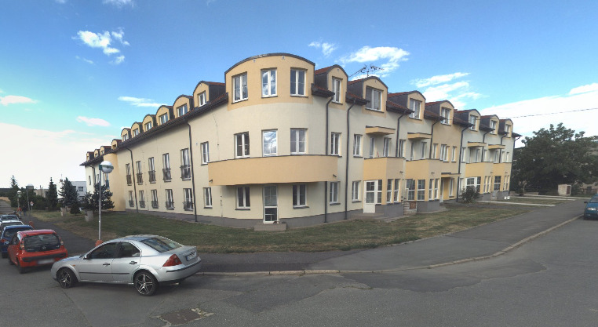

Dům pro seniory, U Havírny 922, Kutná Hora

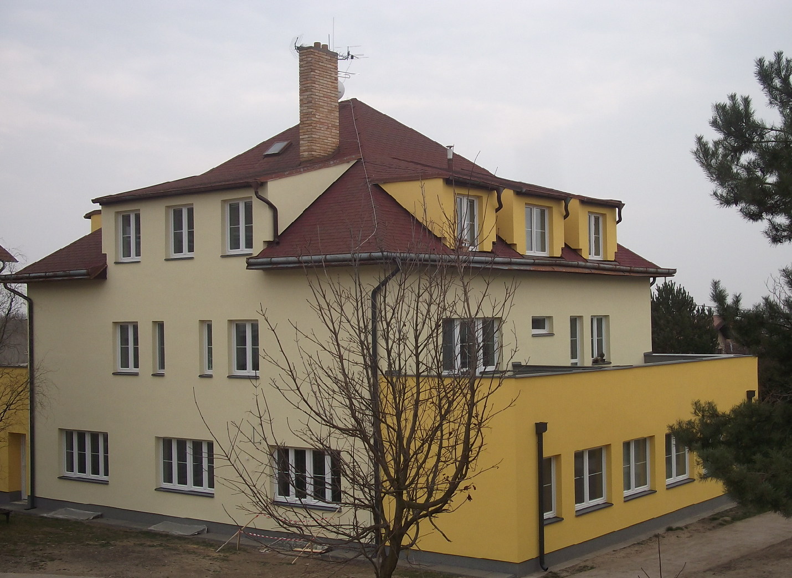

Příloha č.4 : Návrh smlouvy o dílo

SMLOUVA
o provádění úklidových prací

Smluvní strany

Objednatel : Město Kutná Hora
se sídlem: Havlíčkovo náměstí 552/1, 284 01 Kutná Hora
oprávněný zástupce: Bc. Martin Starý, DiS., starosta města
IČ: 00236195
DIČ: CZ00236195
Bankovní spojení: ČS Kutná Hora
Číslo účtu: 27-4444212389/0800
dále jen „objednatel“

a

Poskytovatel:
se sídlem:

zapsaná v obch. rejstříku:
oprávněný zástupce:
IČ:
DIČ:
Bankovní spojení:
Číslo účtu :
dále jen „poskytovatel“

Dnešního dne, měsíce a roku se shora uvedené smluvní strany ve vzájemné shodě dohodly na následujícím textu Smlouvy o dílo.

Článek I.
Předmět plnění smlouvy

  - Poskytovatel se zavazuje, že bude pro objednatele pravidelně zajišťovat úklidové práce v objektech objednatele v ulici U Havírny 921 a 922 v Kutné Hoře.

  - Poskytovatel se zavazuje, že pro objednatele bude v místě plnění provádět úklidové práce, jejichž popis je uveden v příloze č. 1 (Rozsah prováděných prací a četnost úklidu), která je nedílnou součástí této smlouvy a dále se zavazuje k trvalému vynaložení veškerého úsilí a řádné péče při výkonu uvedených prací.

Článek II.
Termíny plnění

  - Tato smlouva se uzavírá na dobu neurčitou s účinností od 1.4.2017. ¨

Článek lll.
Cena a platební podmínky

  - Dohodnutá smluvní cena činí celkem za všechny objekty uvedené v čl. 1 odst. 1 této smlouvy ………………. Kč měsíčně včetně DPH.
Slovy: ……………………………………………...
Tuto cenu považují účastníci smlouvy za maximální možnou a nepřekročitelnou.

  - V ceně jsou zahrnuty veškeré náklady související s předmětem plnění poskytovatele dle této smlouvy (pracovní pomůcky, úklidové čistící prostředky apod.).

  - Objednatel se zavazuje zaplatit poskytovateli za vykonané práce dle této smlouvy dojednanou cenu vždy v následujícím měsíci na základě faktury vystavené poskytovatelem do 21 dnů ode dne doručení faktury objednateli. Pro účel dodržení termínu splatnosti faktury je platba považována za uhrazenou v den, kdy byla odepsána z účtu objednatele a poukázána ve prospěch účtu zhotovitele. Faktura musí obsahovat náležitosti daňového dokladu podle platných obecně závazných právních předpisů. Objednatel si vyhrazuje právo před uplynutím lhůty splatnosti vrátit fakturu, pokud neobsahuje požadované náležitosti nebo obsahuje nesprávné cenové údaje. Oprávněným vrácením faktury přestává běžet původní lhůta splatnosti. Opravená nebo přepracovaná faktura bude opatřena novou lhůtou splatnosti.

  - Nedojde-li po vyzvání poskytovatele objednatelem k odstranění případných nedostatků provádění úklidových prací, je objednatel oprávněn požadovat smluvní pokutu ve výši 8% z měsíční úhrady za každý pracovní den, ve kterém budou nedostatky trvat, až do pracovního dne, kdy budou nedostatky odstraněny.

  - Zaplacením smluvní pokuty není dotčeno právo na náhradu škody, která vznikla v důsledku porušení povinností stanovených touto smlouvou, a to ani v části přesahující smluvní pokutu.

  - Objednatel může odstoupit od smlouvy, poruší-li poskytovatel podstatným způsobem své smluvní povinnosti. Podstatným porušením této smlouvy ze strany poskytovatele se rozumí zejména nesplnění termínů podle této smlouvy nebo vyhlášení konkurzu na poskytovatele. Odstoupení od smlouvy se však netýká nároku na náhradu škody vzniklé porušením smlouvy, nároků na smluvní pokuty a jiných nároků, které podle této smlouvy nebo vzhledem ke své povaze mají trvat i po ukončení smlouvy.

IV. Práva a povinnosti smluvních stran

  - Poskytovatel je povinen provádět úklidové práce s potřebnou odbornou péčí, řádně a včas, a to tak, aby výsledek úklidových prací odpovídal požadavkům objednatele a smluvně ujednaným nebo obvyklým standardům kvality úklidových prací.

  - Poskytovatel je povinen zajistit proškolení svých zaměstnanců a všech osob, jež budou vykonávat úklidové práce dle této smlouvy v oblasti požárních a hygienických předpisů a předpisů o bezpečnosti a ochraně zdraví při práci.

  - Poskytovatel je povinen postupovat při výkonu úklidových prací tak, aby nedocházelo ke vzniku škod. Poskytovatel odpovídá za veškeré škody způsobené na majetku objednatele či na zdraví a majetku zaměstnanců objednatele a třetích osob nacházejících se v objektu objednatele, které budou způsobeny poskytovatelovými zaměstnanci či osobami, jež budou vykonávat úklidové práce dle této smlouvy. Objednatel nenese odpovědnost za škody na majetku poskytovatele a jeho zaměstnanců či osob, jež budou vykonávat úklidové práce dle této smlouvy, jež vzniknou zaviněním třetích osob.

  - Poskytovatel je povinen nahlásit bezodkladně objednateli zjištění jakýchkoli škod, závad či nedostatků na majetku objednatele.

  - Objednatel je povinen zajistit poskytovateli přístup do prostor, v nichž budou prováděny úklidové práce a poskytnout mu další součinnost nutnou k provádění úklidových prací. Objednatel také poskytne poskytovateli prostory pro zázemí úklidu (tj. sklad na úklidové potřeby a nástroje) a umožní mu bezplatný odběr vody.

  - Objednatel je oprávněn kdykoli kontrolovat provádění úklidových prací. V případě zjištění nedostatků je poskytovatel povinen tyto nedostatky odstranit bez zbytečného odkladu. Pokud k nápravě nedojde, zajistí objednatel odstranění vad a nedostatků prostřednictvím třetí strany, a to na náklady poskytovatele.

  - Objednatel je povinen uvědomit poskytovatele předem o případných skutečnostech, jež by měly vliv na pravidelné poskytování úklidových prací (rekonstrukce, malování apod.).

V. Zvláštní ujednání

  - Poskytovatel prohlašuje, že je pojištěn proti případně vzniklým škodám při provádění předmětu smlouvy.

VI. Ukončení smlouvy

  - Obě smluvní strany jsou oprávněny smlouvu skončit výpovědí bez udání důvodu, výpověď musí být písemná a doručená druhé smluvní straně. Výpovědní lhůta činí tři měsíce a začíná běžet prvním dnem měsíce následujícího po měsíci, v němž byla výpověď druhé smluvní straně doručena.

VII. Závěrečná ustanovení

  - Smlouva je vyhotovena ve dvojím provedení a každá strana obdrží jedno provedení.
  - Změnu smlouvy lze provést pouze písemně, formou číslovaných dodatků.
  - Smlouva nabývá platnosti a účinnosti dnem jejího podpisu oběma stranami.
  - Účastníci této smlouvy prohlašují, že tato je projevem jejich svobodné a vážné vůle, že jim nejsou známy žádné překážky faktické ani právní, které by bránily jejímu uzavření. Prohlašují dále, že si smlouvu řádně přečetli, s jejím obsahem souhlasí a na důkaz toho připojují své vlastnoruční podpisy.
  - Smluvní strany se dohodly, že tato smlouva – ať už je povinně uveřejňovanou smlouvou dle zák. č. 340/2015 Sb., o zvláštních podmínkách účinnosti některých smluv, uveřejňování těchto smluv a o registru smluv, v platném znění, či nikoli – bude uveřejněna v registru smluv, a to v celém rozsahu, neboť obsahuje-li informace či metadata, které se dle tohoto zákona obecně neuveřejňují nebo které mají či mohou být vyloučeny, smluvní strany výslovně souhlasí s tím, aby tato smlouva byla uveřejněna jako celek včetně takových informací a metadat (osobních údajů apod.). Uveřejnění této smlouvy v registru smluv zajistí bez zbytečného odkladu po jejím uzavření Město Kutná Hora.

Uzavření smlouvy odsouhlasila rada města usnesením č.: / ze dne . . 2017

V Kutné Hoře dne V Kutné Hoře dne
Zhotovitel : Objednatel :
Město Kutná Hora

...........…......……………………….. ..................…………………………..
Bc. Martin Starý, DiS
starosta města

Příloha smlouvy č. 1

Rozsah prováděných prací a četnost úklidu

Adresa objektů objednatele, v nichž budou prováděny úklidové práce:
U Havírny 921 a 922, Kutná Hora.

Rozpis a četnost jednotlivých úklidových a domovnických prací:

- 2x týdně mytí chodeb, schodů a podlahy kabiny výtahu

- 2x ročně mytí oken (březen, září)

- 2x měsíčně mytí schodišťového zábradlí, stěn kabiny výtahu, vchodových dveří, osvětlovacích těles, udržování čistoty ve společných prostorech

- hlášení případných závad ve společných prostorech technikům odboru správy majetku

Kontaktní osoby objednatele: Pavel Procházka (tel.: 327 710 189 nebo 606 616 309)
Ladislav Martinek (tel.: 327 710 188 nebo 723 876 846)

